
MONTAG
 Möhrensalat
Pellkartoffeln
wahlw: Salzkartoffeln
Fischfrikadelle
Veg. Alternative: Veg. Nuggets (WE,SJ,SF,ERB,GL,ZI,ZW)
dazu Petersiliensoße
DIENSTAG
Obst
weiße Spirelli (WE,GL)
Brokkolisoße
MITTWOCH
Kartoffelbrei
Möhren, pur
dazu Kräuterbutter
Kichererbsen-Frikadelle
Donnerstag
Knabberrohkost
Fußballnudelsuppe
mit Käsebaguette
Schoko-Mandelkuchen
FREITAG
Eierpfannkuchen
dazu Apfelmus, kalt
wahlw: Zucker & Zimt
Obst
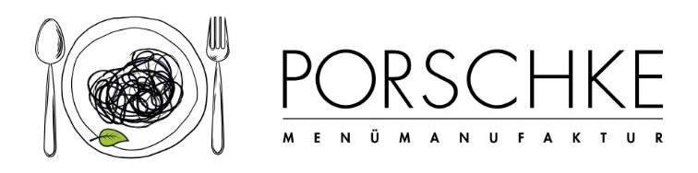
KW 24 / 08.06. – 12.06.2026
03.06.2026

